section 1 纯解析版

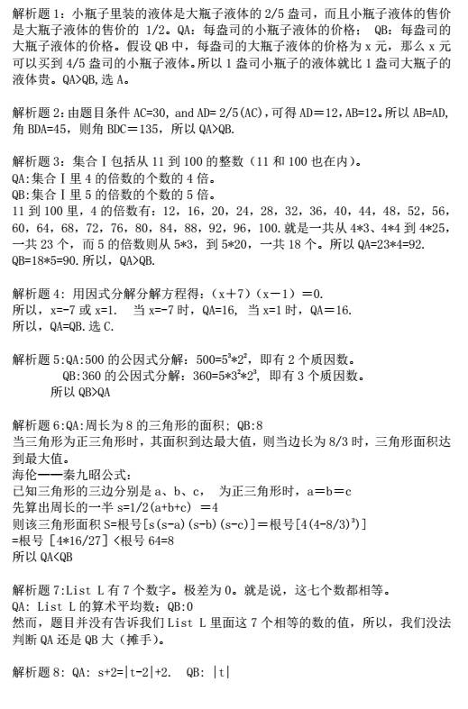

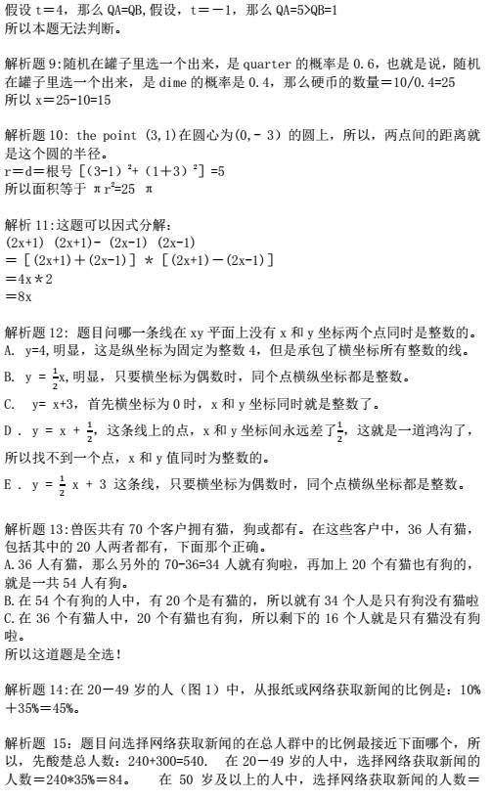

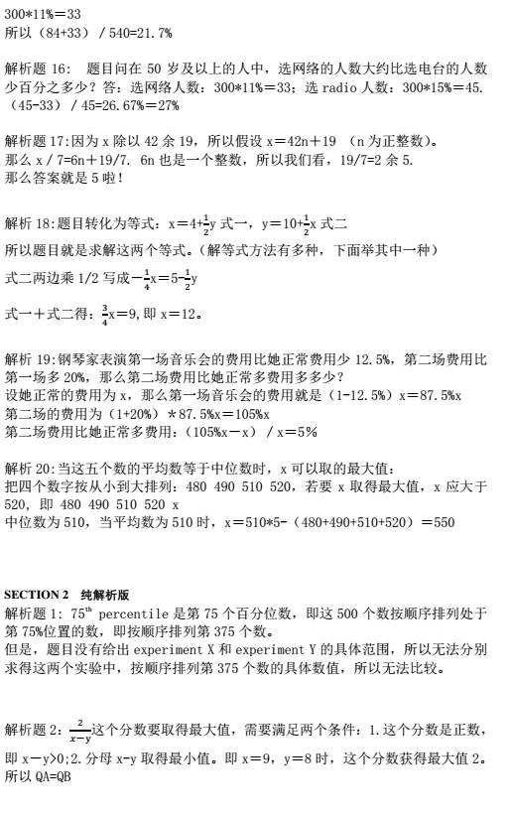

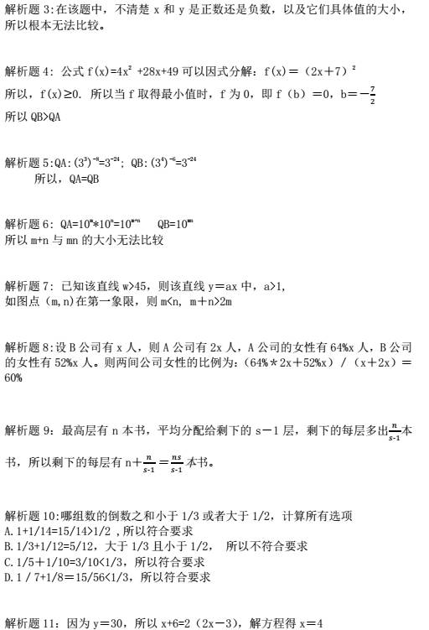

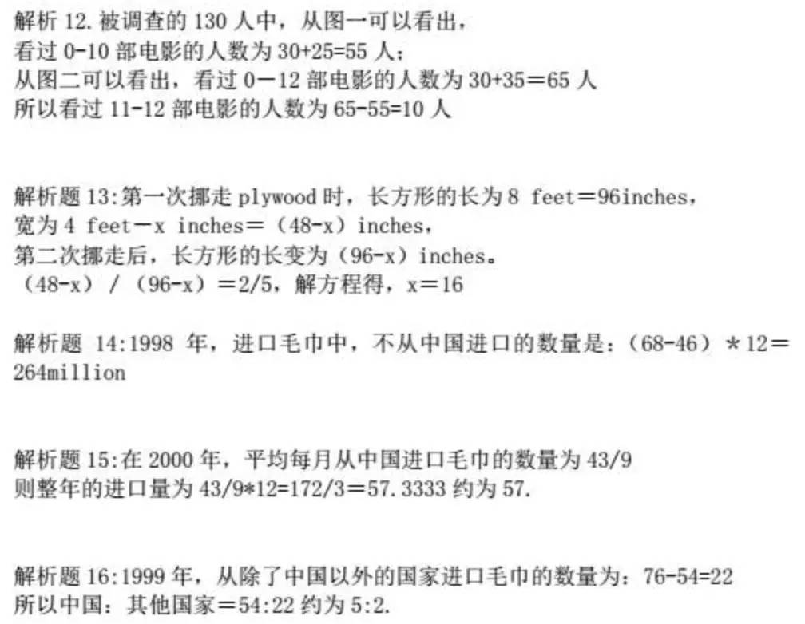

解析题17：x的15次方=x的3次方的5次方，x的3次方个位数又等于3，所以等于是求一个个位数是3的数字的五次方的个位数是多少。根据我们上课所讲的规律，当指数是4n+1（n是零或正整数）的形式时，3的4n+1次方的个位数一定是3，所以答案选B。

**扩展：**

3的4n+1次方的个位数是3；

3的4n+2次方的个位数是9；

3的4n+3次方的个位数是7；

3的4n次方的个位数是1。

